产品型式检验报告

|  |  |  |  |  |  |  |  |  |
| --- | --- | --- | --- | --- | --- | --- | --- | --- |
| 产品名称 | LED 节能灯 | | 生产日期 | | | 2021 年 8 月 10 日 | | |
| 型号规格 |  | | | 编号或批号 | | 6 台 | | |
| 商标 | —— | 等级 | 1 | | 样品单号 |
| 受检单位 | —— | | 检验类别 | | |
| 委托单位 | 样品数量 | | | | |
| 生产单位 | 抽样基数 | | | | | 40台 | | |
| 抽样地点 | 到样日期 | | | | | 2021年 8 月 10 日 | | |
| 来样方式 | 验讫日期 | | | | | 年 | 月 | 日 |
| 样品特征和状态 | 完好 | | | | |
| 检验依据 | GB7000.1-2007《灯具第一部分：一般要求和试验》 | | | | |
| 本次型式检验项目共 | | 15 项，其中各项均合格， | | |

检验结论

2021年 8 月 10 日

备注

|  |  |  |
| --- | --- | --- |
| 批准： | 审核： | 编制： |

第 1 页 共 3 页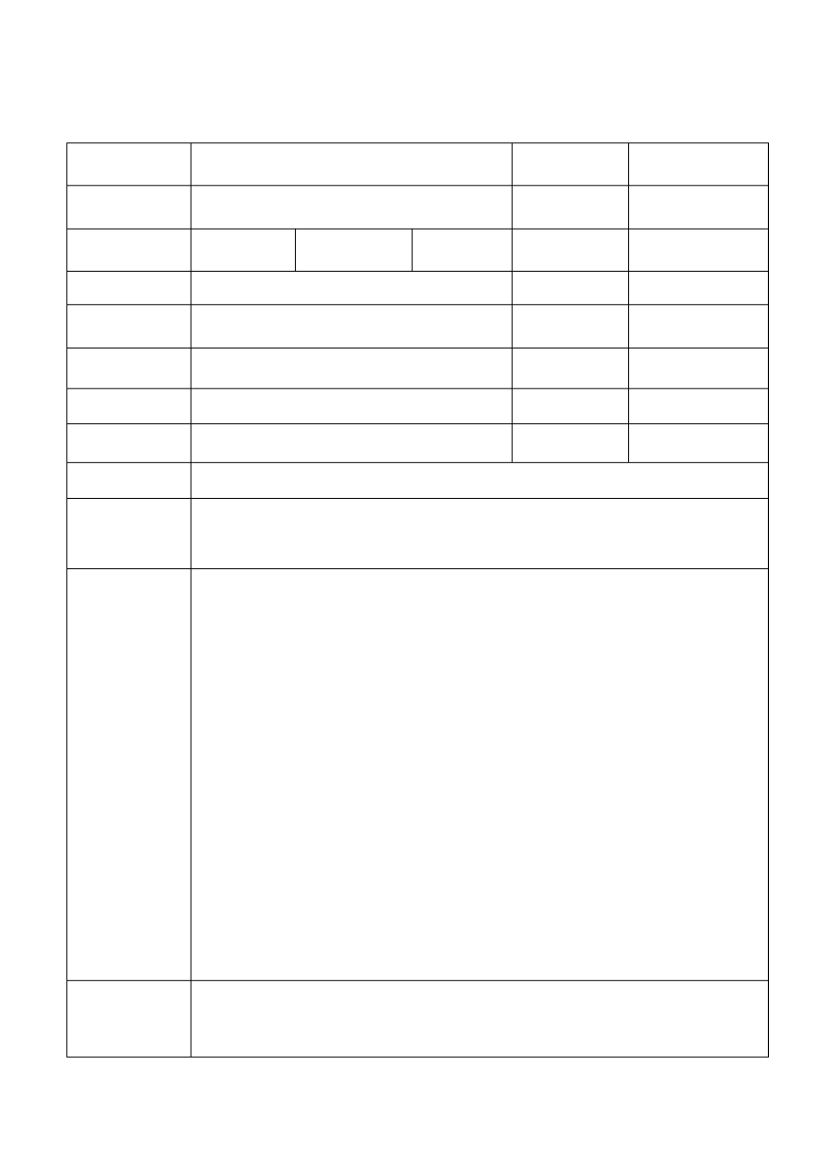

|  |  |  |  |  |  |  |
| --- | --- | --- | --- | --- | --- | --- |
| 序 | 检验项目 | 标准要求 | | | 检测结果 | 单项判定 |
| 号 |
| 1 | 产品外观 | 标记：强制标志的正确位置、符号、文字的大小正确无误，产品上应有 | | | 符合 | 合格 |
| 清晰而牢固的标志 | | |
| 制造厂的名称和注册商标、额定电压额定功率、标准频率、产品名称、 | | | 符合 | 合格 |
| 型号规格及生产日期 | | |
| 包装安全可靠、包装箱内应附有产品合格证，或盖有注明制造厂名称或 | | | 符合 | 合格 |
| 注册商标、检验日期、检验员签章的合格印章 | | |
| 成品面壳无破损，刮花，斑点，污渍等影响外观的缺陷；表面无刮伤、 | | | 符合 | 合格 |
| 生锈、麻点现象。 | | |
| 各部件是否完整无漏装、 | 错装（如螺钉） 安装牢固可靠、 无松动、 变形、 | | 符合 | 合格 |
| 用手触摸应无毛边，注塑口、顶针位处平整、无毛边 | | |
| 反光板表面无粉尘、油污等影响外观的缺陷 | | | 符合 | 合格 |
| 接线正确牢固；其他螺丝、垫圈、螺母表面色泽一致，无锈迹、变形等 | | | 符合 | 合格 |
| 缺陷；且外漏螺丝必须用 | 304 不锈钢螺丝 | |
| 包装箱上应使用正确的文字注明制造厂商标或注册商标及厂家地址； | |  | 符合 | 合格 |
| 产品型号规格、额定电压、产品标准及其它标志如（包装尺寸、数量、重 | | |

量、产品号）

|  |  |  |  |  |  |  |  |  |  |  |
| --- | --- | --- | --- | --- | --- | --- | --- | --- | --- | --- |
| 2 | 结构功能 | 包装袋无刮破、无颜色异常，尺寸符合要求 | | | | | | 符合 | | 合格 |
| 成品无色差（符合封样要求） | | | | | | 符合 | | 合格 |
| 1：产品结构尺寸符合样品或设计要求。反光板为镜面铝 | | | | T=1.0mm ；玻 | |
| 3 | 安全性能测 | 璃为超白钢化玻璃 | 厚度为 4mm； | | | | | 符合 | | 合格 |
| 2：各零部件使用正确。 | | | | | |
| 3：螺钉连接牢固可靠 | , 螺钉头不损伤。 | | | | |
| 符合 | | 合格 |
| 互换性 : 用可替换零件或部件组成的灯具应能满足零部件进行更换 | | | | | 电 |
| 电源等部件互换性要良好 | | | | | |
| 符合 | | 符合 |
| 机械强度： 各部件 （带电部件、 衬垫、防护、上下壳体） | | | | 冲击试验符合。 | |
| 标记试验 : 用水轻擦 15S, 再用汽油轻擦 | | | 15S，再用胶带纸粘贴 | | 5 次后 , |
| 符合 | | 符合 |
| 标识应清晰 , 标贴固定 , 应不易脱落和不卷曲 | | | | | |
| 符合 | |
| 爬电距离和电气间隙符合要求 | | | | | |
| 4 | 试 | 电流 Ie ± 10% | | | | | | 0.36A | | 符合 |
| 功率 P± 15% | | | | | | 符合 | | 符合 |
| 功率因数 λ ± 0.05 | | | | | | 0.96 | | 符合 |
| 绝缘电阻：在施加约 | 500V直流电压 1min 后测试，不同极性的带电部件 | | | | |
| 实测 | 3 MΩ | 合格 |
| 之间与灯盘的金属部件之间的绝缘电阻≥ | | | 2MΩ 。 | | |
| 5 | 检测（标准） | 接地电阻≤ 0.5 Ω | | | | | | 接地电阻 0.1 | | 合格 |
| 耐热性： 外部防触电绝缘部件和固定带电部件的绝缘部件均应具有充分 | | | | | |
| 5 | 符合 | | 合格 |
| 要求 | 的耐热性， | | | | | |
| 7 | 盐雾试验 : 灯体五金件应能承受 | | 8H的中性盐雾试验不得有漏底及无法擦 | | | | 符合 | | 合格 |
| 拭的锈蚀（ 5%氯化铵， PH值 6.5~7.2 的盐水，温度约 | | | | 35℃） | |

第 2 页 共 3 页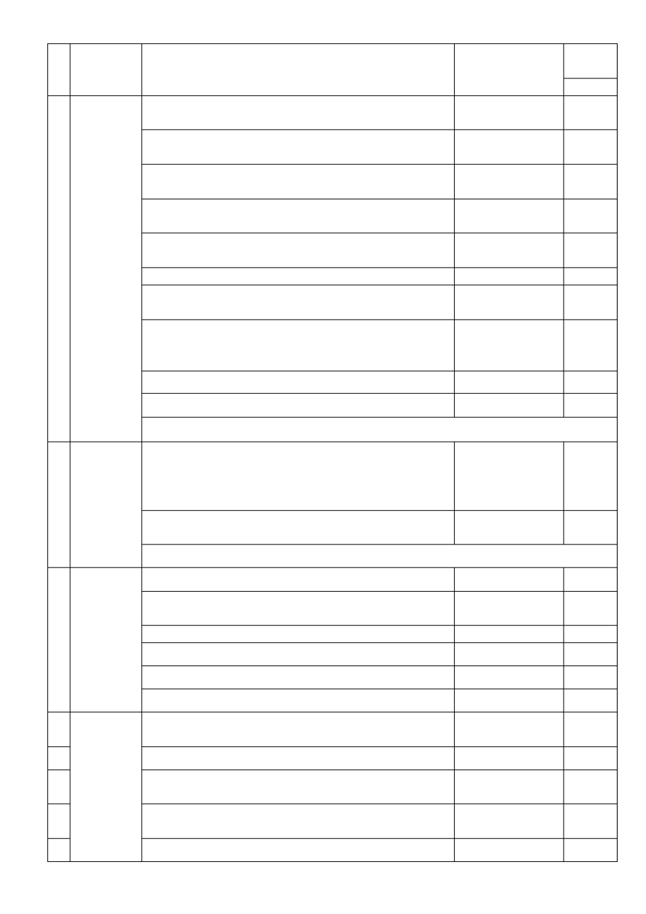

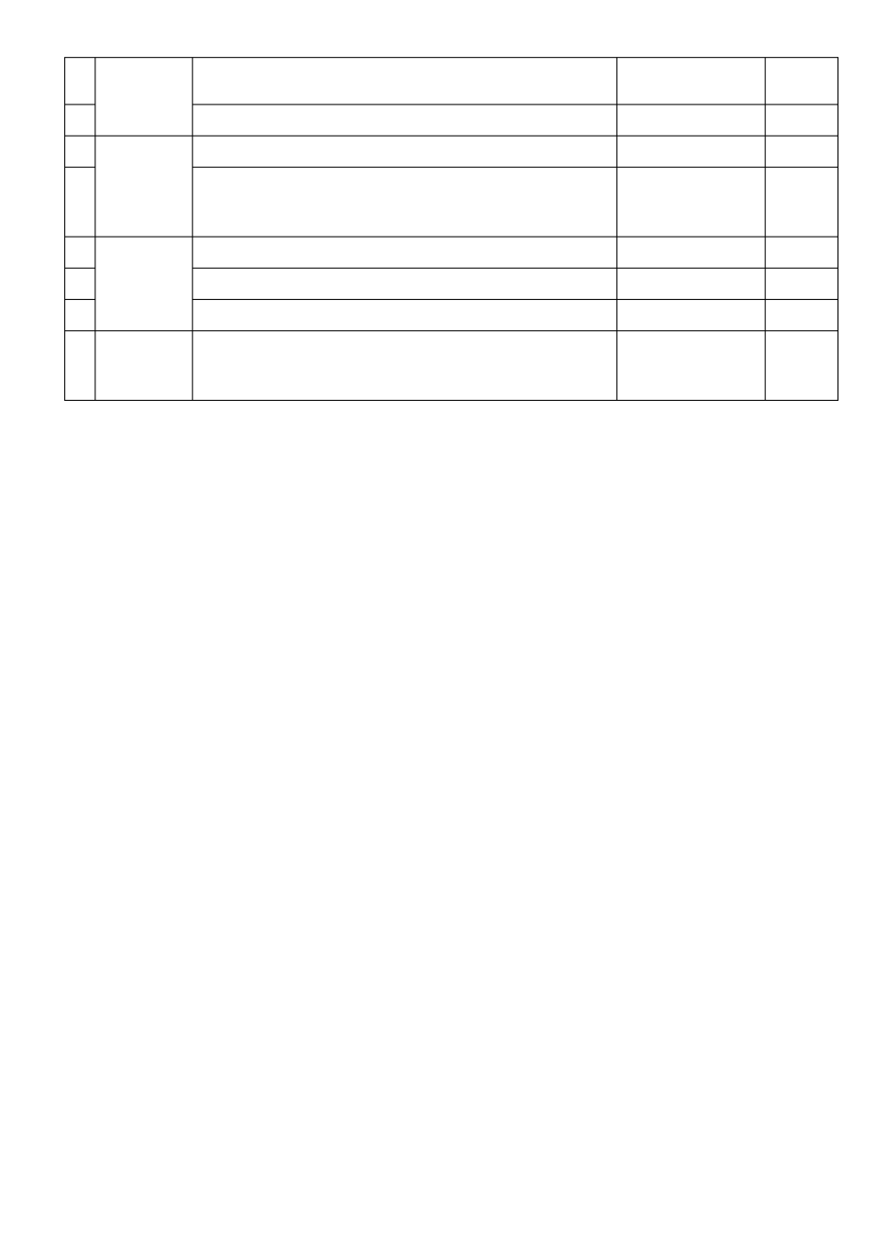

|  |  |  |  |  |  |  |  |  |  |  |  |
| --- | --- | --- | --- | --- | --- | --- | --- | --- | --- | --- | --- |
| 8 | 可靠性测试 | 漆附着力 : 喷涂件能经受附着力测试 | | | | | , 用介刀刮 | | 10*10 方格 , 用胶纸粘牢 | 符合 | 符合 |
| 后拉起 , 做五次 , 无脱漆 , 毛刺脱起 | | | | | | | |
| 9 | IP65 防护等级测试 | | | | | | | | 符合 | 符合 |
| 10 | 常温启动试验：启动时间≤ | | | 4S，启动电压 | | | 110VAC | | 符合 | 符合 |
| 11 | 高低压老化冲击试验： | | 1、接通 110VAC电源冲击 5 次 2 、250V 冲击 5 | | | | | | 符合 | 符合 |
| 次 | 3、250V 老化 24 小时 | | | 4、110V--250V 波动 5 次（间隔 5S）应能 | | | |

正常工作

|  |  |  |  |  |  |  |  |  |
| --- | --- | --- | --- | --- | --- | --- | --- | --- |
| 12 | 产品一致性 | 产品标示：强制标志、符号 | | 、文字大小、产品型号正确无误 | | | 符合 | 符合 |
| 13 | 结构：产品结构是否符合公司设计要求 | | | | | 符合 |
| 14  15 | 跌落 | 产品所有零部件使用无误与产品设计要求符合性 | | | | | 符合 | 符合 |
| 跌落实验 : 依灯体的重量，包装完整产品应能承受（ | | | | 0-9.5kg/76cm ； |
| 符合 | 符合 |
| 9.6-18.6kg/60cm | ；18.7-27.7kg/45cm | | ）相应高度的一棱、三角、六面 | |

的跌落测试 , 且产品无破损、变形，可以正常点亮。

第 3 页 共 3 页